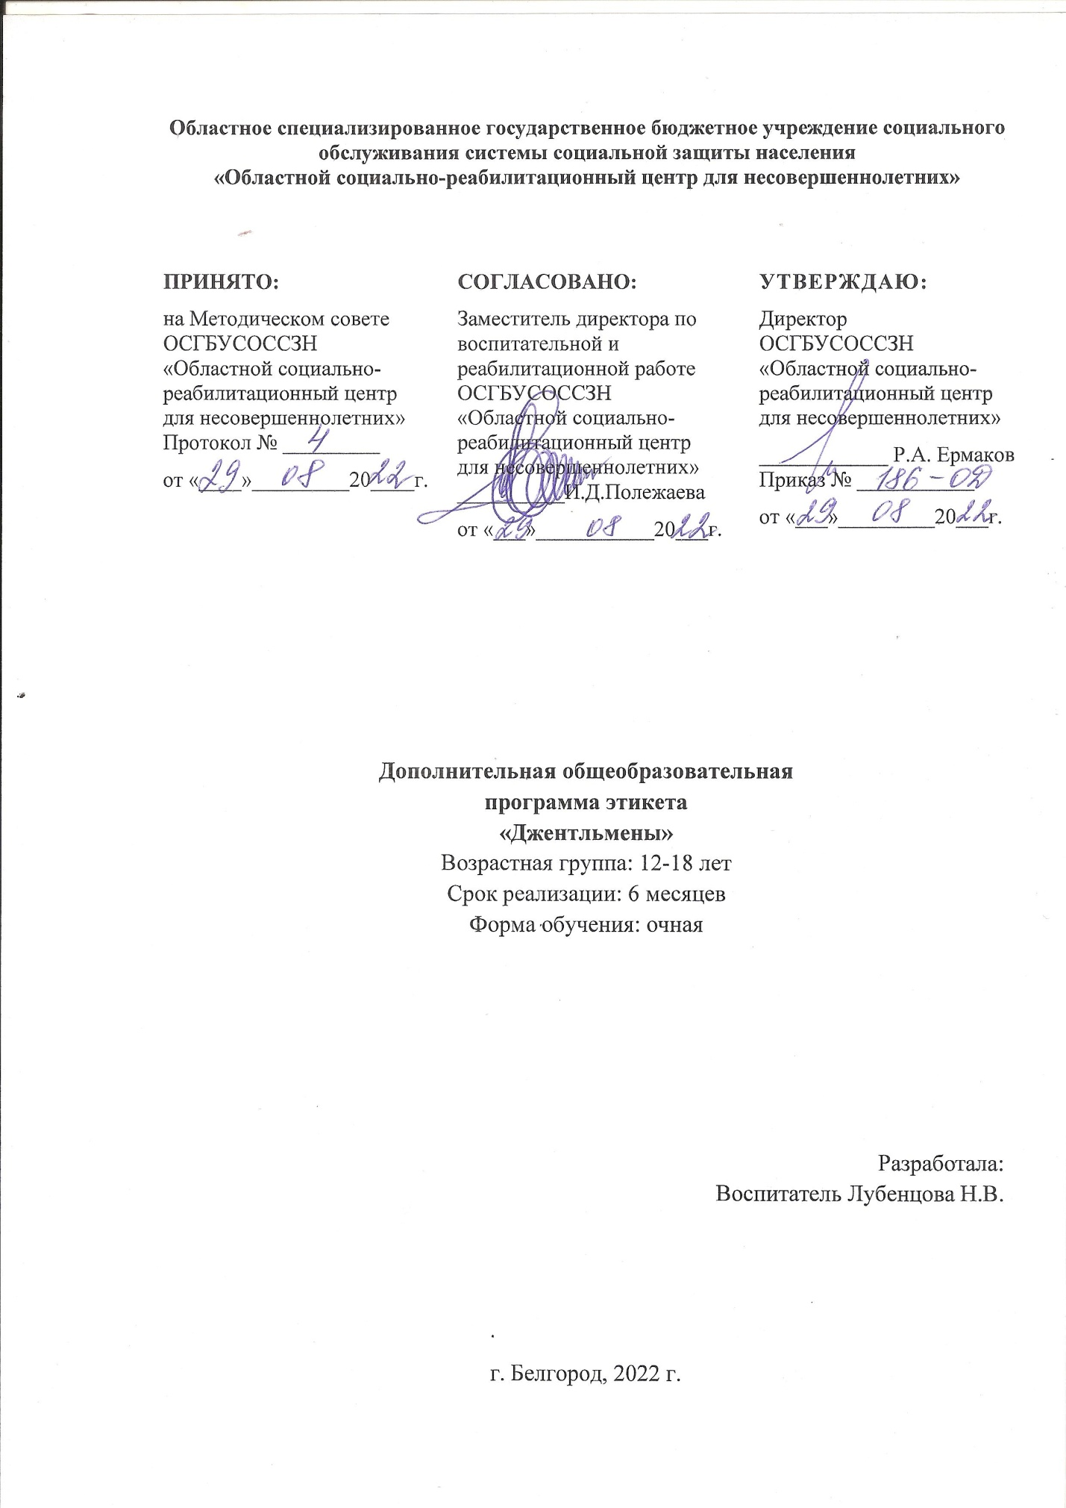

Пояснительная записка

Дополнительная общеразвивающая программа этикета «Джентльмены» предназначена для реализации в ОСГБУСОССЗН Областном социально-реабилитационном центре для несовершеннолетних.
Программа имеет социально-педагогическую направленность, создает условия, обеспечивающие развитие познавательной активности детей с учетом их возможностей и мотивации, позволяет развивать те социально-психологические функции, которые необходимы для успешной адаптации в обществе.
На современном этапе развития общества перед образованием стоит задача воспитания личности, способной не только приобретать знания, но и реализовывать их на примере собственного поведения и отношения к людям. Поэтому в России приоритетной в системе образования является развитие ребёнка: личностное, познавательное, общекультурное.
Направленность дополнительной образовательной программы предполагает, опираться на понимание приоритетности воспитательной работы, основана на комплексном подходе к подготовке воспитанников «новой информации», умеющего жить в современном обществе: компетентного, мобильного, уметь достойно вести себя в любой обстановке, готового к принятию решения, умеющего эффективно взаимодействовать с обществом. Знания и навыки, приобретаемые в ходе освоения теоретических и практических данной программы, позволяют значительно расширить и углубить знания воспитанников об этических нормах, правилах поведения.
Новизна программы заключается в том, что она, в отличие от других подобных программ, предусматривает более глубокое изучение этикетных норм, в том числе при общении с разными людьми и в разных ситуациях. Программа дает возможность каждому высказаться, отстоять свою точку зрения, слышать другого, адекватно реагировать на сообщение другого. На занятиях дети научатся размышлять о непростых вопросах, быть искренними, терпимыми, заинтересованными в поиске истины, уважение любого мнения, равноправия позиций, взаимной доброжелательности.
Актуальностью данной программы является необходимость воспитания у детей нравственности и культуры поведения. Данная программа поможет ребенку выработать у себя такие качества, как воспитанность, обязательность, вежливость, доброжелательность и толерантность по отношению к окружающим.
Еще одной актуальностью данной дополнительной образовательной программы является широкое привлечение для рассмотрения на занятиях с детьми разнообразных жизненных ситуаций. Это позволяет учить детей правильно оценивать те или иные поступки с тем, чтобы в дальнейшем использовать этот опыт для применения в аналогичных жизненных ситуациях, в которых может оказаться он сам.
Педагогическая целесообразность программы в том, что она помогает педагогу решать важнейшую проблему – пробудить в детях желание стать культурными, воспитанными людьми, научиться основным правилам поведения в типичных ситуациях. У воспитанников вырабатывается осознанное отношение к нормам поведения и общения, к пониманию того, почему следует вести себя в той или иной ситуации именно так, а не как-то иначе.
Данная программа поможет детям выработать у себя такие качества, как воспитанность, обязательность, вежливость, доброжелательность и толерантность по отношению к окружающим.
Цель программы: создание условий для развития нравственной, социально адаптированной личности, владеющей основами культуры поведения.
Задачи программы:
- образовательные: познакомить детей с терминологией, учить использовать «специальные слова» в речевом общении, помочь освоить нормы этикета.
- развивающие: развивать у детей навыки общения в различных ситуациях со сверстниками, педагогами, родителями и другими окружающими людьми с ориентацией на метод сопереживания.
- способствовать воспитанию интереса к окружающим людям, воспитанию чувства коллективизма, взаимоуважения, взаимодоверия и понимания.
- воспитывать уважительное отношение к себе, к окружающим, к своей школе;
- развить коммуникативные качества личности;
Отличительной особенностью программы является ее направленность подростков, возраст которых (12-18лет) наиболее восприимчив к усвоению правил и норм поведения, которые они искренне принимают из уст педагога, являющегося для них авторитетом. Программа составлена с учетом дидактических принципов: принципа индивидуального подхода, принципа наглядности и доступности, сознательной и творческой активности, принципа прочности знаний, умений и навыков. Воспитанник продвигается по образовательному маршруту постепенно, осваивая всё более сложные темы. Каждая последующая тема не является чем-то оторванным, существующим «сама по себе», а базируется на полученных ранее знаниях, умениях, навыках.
Возраст воспитанников, участвующих в реализации данной дополнительной образовательной программы. Программа адресована воспитанникам 12-18лет.

Срок реализации дополнительной образовательной программы.
Программа рассчитана на 6 месяца обучения, количество часов –48 часа (по 2 часа в неделю). Продолжительность занятия 40 минут в зависимости от психологической готовности к обучению, физическому, интеллектуального уровня готовности воспитанников к освоению образовательной программы.
Формы занятий
- фронтальная (одновременная работа со всеми воспитанниками)
- групповая (организация работы в группах);
- индивидуально-фронтальная (индивидуальное выполнение заданий воспитанниками).
- презентации;
- рассказ;
- ознакомительная беседа;
- коллективная рефлексия;
- анкетирование;
- занятия с элементами игры;
- сказко-терапия.
Методы организации образовательного процесса:
- словесный (беседа, рассказ педагога, объяснение);
- наглядный (презентации);
- практический (практические работы, постановка эксперимента);
- аудиовизуальный (использование аудио- и видеоматериалов);
- исследовательский (проектно-исследовательская деятельность).
Режим занятий: занятия проводятся два раза в неделю, продолжительность занятий 40 мин.
Ожидаемыми (прогнозируемыми) результатами освоения данной программы являются:
К концу обучения учащийся должен обладать следующими знаниями, умениями и навыками:
- владеть этикетной терминологией, навыками культуры поведения в центре ,школе, на уроке, в гостях, общественных местах;
- расширит представления о навыках культуры поведения, общения с людьми;
- будет стремиться применять моральные принципы и нормы поведения в повседневной жизни;
- будет иметь представления элементарных определений, которые должны применяться в любых ситуациях: вежливость, доброжелательность, предупредительность, скромность, справедливость.
- будет обучен правилами поведения дома, в общественных местах.
- будет понимать сущность общения, потребности человека в человеке.
- будет активно употреблять в речи «этикетные» слова и выражения;
- будет освоен опыт взаимодействия со сверстниками, старшими и младшими детьми, взрослыми в соответствии с общепринятыми нравственными нормами;
- способность эмоционально реагировать на негативные проявления в детском обществе и обществе в целом, анализировать нравственную сторону своих поступков и поступков других людей;
- уважительное отношение к родителям, к старшим, заботливое отношение к младшим.
Способы определения результативности:
Методы отслеживания результативности:
- педагогическое наблюдение, отзывы педагогов;
- педагогический анализ результатов анкетирования.
Критерии освоения программы
В результате освоения данной программы воспитанники должны:
- знать/понимать:
- в процессе освоения материалов ученик получает знания о характере взаимоотношений с другими людьми, что становится предпосылкой воспитания доброжелательного и заботливого отношения к людям, эмоциональной отзывчивости, сопереживания, сочувствия, толерантности, формирования нравственного сознания воспитанника.
- уметь
- пользоваться правилами поведения во время знакомства, за столом, в общественных местах;
- пользоваться этикетными выражениями прощания и сопутствующие формы благодарности, одобрения, извинения и др.
- применять контактные этикетные формы обращения к взрослому человеку, сверстнику
- оценивать свои поступки и поступки окружающих с позиции доброжелательности и взаимовыручки;
-соблюдать правила воспитанного человека в повседневной жизни.
- использовать доброжелательный тон в общении.

Контроль качества освоения
дополнительной общеразвивающей программы
этикета «Джентльмены»

С целью определения степени освоения учебного материала, предусмотренного содержанием данной программы, была разработана следующая система аттестации воспитанников:

Вид аттестации | Цели аттестации | Форма аттестации
Входной контроль | Определение первичного уровня знаний воспитанников по программе Школа этикета «Джентльмены» | Входной контроль знаний: анкетирование  (приложение №2)
Итоговая аттестация | Оценка степени овладения практическими навыками, перечень которых был определен задачами программы. | Отзывы педагогов
 | Оценка степени усвоения теоретического материала, определенного содержанием данной программы. | Итоговый контроль знаний: анкетирование  (приложение №2)

Шкала оценки степени освоения учебного материала

Текущий контроль усвоения материала осуществляется путем анкетирования, выполнения практических работ, отзывов педагогов. Уровень первичных знаний, а так же уровень знаний, приобретенных воспитанниками по завершению программы проверяются анкетированием.
При анкетировании все верные ответы берутся за 100%, тогда оценка осуществляется в соответствии с таблицей:

Процент выполнения задания | Степень освоения программы
90% и более | Учебный материал освоен в полном объеме — высокий уровень освоения программы
75% - 89% | Освоена большая часть содержания программы — средний уровень освоения программы
50%- 74% | Содержание программы усвоено частично — низкий уровень освоения программы
Формы подведения итогов реализации:
- анкетирование
- отзывы педагогических работников.
Учебный план дополнительной общеразвивающей программы
этикета «Джентльмены»
№ п/п | Название раздела | Количество занятий |  |  | Аттестация
 |  | Общее  кол-во | Теоретическая часть | Практическая часть
1 | Дисциплина и культура поведения. | 10 | 4 | 6 | Первичное анкетирование
2 | Общие правила этики. | 10 | 4 | 6
3 | Этикет воспитанника. | 12 | 4 | 6
4 | Выполнение режима дня. | 12 | 4 | 6
5 | Этикет общения в коллективе. | 4 |  | 4 | Итоговое анкетирование.
 | Всего: | 48 | 16 | 28
Тематический план
дополнительной общеразвивающей программы
этикета «Джентльмены»
№ п/п | Тематика занятий | Количество занятий |  | Виды, формы контроля
 |  | Общее количес-тво | Теорети-ческая часть | Практи-ческая часть
Дисциплина и культура поведения в школе. |  | 10 | 4 | 6
1 | Ознакомительная беседа. Инструктаж по технике безопасности. | 2 | 1 | 2 | Входной контроль знаний - анкетирование
2 | «Откуда появился термин «этикет». Показ презентации «Что такое этикет». | 2 | 1 | 1
3 | «Чтобы радость дарить, надо добрым и вежливым быть». | 2 | 1 | 2
4 | «Поведение в школе». | 2 |  | 1
5 | «Правила поведения на уроке». | 2 | 1
Общие правила этикета. |  | 10 | 4 | 6
6 | «Этикет внешнего вида». | 2 | 1 | 1
7 | «Правила личной гигиены». | 2 | 1 | 2
8 | «Не только одежда красит человека». | 2 |  | 2
9 | «Почитай родителей своих». | 2 | 1 | 1
10 | «Миром правит доброта». | 2 | 1
Этикет воспитанника |  | 12 | 4 | 8
11 | «Как вести себя за столом». | 2 | 1 | 2
12 | «Зачем быть вежливым? | 2 |  | 1
13 | «В стране вежливых слов». | 2 | 1 | 2
14 | «Правила поведения для воспитанных детей». | 2 | 1 | 1
15 | «Правила эффективного общения». | 2 | 1
16 | «Кто ходит в гости по утрам, тот поступает мудро». | 2 |  | 2
Выполнение режима дня |  | 12 | 4 | 8
17 | «Режим дня в центре». | 2 | 1
18 | «Делу время, а потехе час». | 2 |  | 2
19 | «Если хочешь быть здоровым -закаляйся». | 2 | 1 | 2
20 | «Учёба-наш главный труд!». | 2 |  | 2
21 | «Режим и здоровье». | 2 | 1 | 2
22 | «Значимость выполнения режима дня». | 2 | 1
 | Этикет общения
23 | «Давайте говорить друг другу комплименты». | 2 |  | 2
24 | Анкетирование по завершению программы. | 2 |  | 2 | Итоговый контроль знаний-анкетирование воспитанников
Итого |  | 48 | 16 | 32

Методическое обеспечение
дополнительной общеразвивающей программы
ЭТИКЕТА «Джентльмены»
Дидактические материалы
- Инструкция по технике безопасности (Приложение № 1)
-анкета (Приложение № 2)
-карточка «Личная гигиена» (Приложение № 3)
Информационное обеспечение:
-обучающий мультфильм: «Мой Додыр»; «Зеркальце» (Приложение № 4)
-фонограмма «Звуки леса» (Приложение № 4)
Мультимедийные презентации:
«Что такое этикет?» (Приложение № 4)
Список использованной литературы:
- Богданова О.С. Содержание и методика этических бесед с младшими школьниками. Москва, «Просвещение», 1982г.
- Васильева – Гангнус Л. Азбука вежливости. /Текст/: Л. Васильева – Гангнус. – М.: «Педагогика», 1888, - 145 с., ил..
- Волина В. В. Учимся играя. /Текст/ В. В.Волина. М.: «Просвещение», 1994, 120 с..
- Горбунова Н.А. Классные часы. Волгоград, «Учитель АСТ», 2004г.
- Детские подвижные игры народов СССР. Сост. А. В.Кенеман. М.: «Просвещение», 1988, - 240 с..
- Корчинова О. В. Детский этикет. / Текст/: О. В. Корчинова . – Ростов на Дону «Феникс», 2002, - 186 с..
- Ладынежская Т. А., Сорокина Г. И., Сафонова И. В., Никольская Р. И. Детская риторика в рассказах, стихах, рисунках. /Текст/: Т. А. Ладынежская. и др. - М.: «Просвещение», 2002, - 255 с., ил..
- Максимова Т.Н. Классные часы 1 класс Москва «Вако», 2009г.
- Петерина С. В. Воспитание культуры поведения у детей. /Текст/: С. В. Петерина. – М.: «Просвещение», 1986, - 135 с..
- Самоукина Н. В. Игры в школе и дома: Психологические упражнения и коррекционные программы. Н. В. Самоукина. - М.: «Просвещение», 1993, - 110 с..
- Стрелкова Л. П. Уроки сказки. /Текст/: Л. П. Стрелкова. – М.: «Педагогика»,1990, - 128 с., ил.
- классов «Этика и этикет младших школьников». Москва, «Школьная СмирновН.А. Пособие для учителей и родителей учащихся начальных Пресса», 2002г.

